**BONO DE PRODUCTIVIDAD**

**SEGUNDA QUINCENA DE AGOSTO 2023**

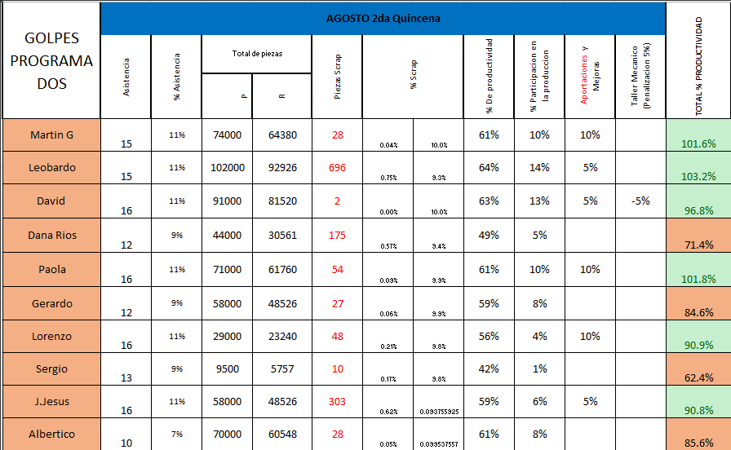TROQUELADO

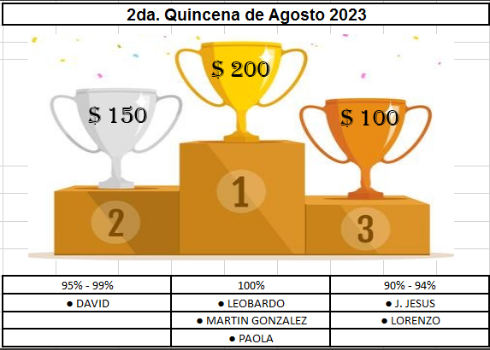

****INSPECCION

